LLDD FE - Document Detail and Action
SBP Mall - ระบบประกันรายได้ | Low Level Design Document

แนวทางการใช้เอกสาร
หัวข้อ | คำอธิบาย
วัตถุประสงค์ | ใช้เป็นรายละเอียดระดับพัฒนาสำหรับออกแบบ ลงมือพัฒนา ตรวจทาน และทดสอบขอบเขตที่ระบุในฉบับนี้
ลำดับการอ่าน | เริ่มจาก Overview และ Scope จากนั้นตรวจ Field/Validation, Implementation, Contract, Processing Flow, Acceptance Criteria และ Test Checklist ตามลำดับ
ผลลัพธ์ที่คาดหวัง | ผู้อ่านสามารถระบุ input, ขั้นตอนประมวลผล, output, เงื่อนไขผิดพลาด และหลักฐานการทดสอบได้จากเนื้อหาในฉบับเดียว

คำว่า Input, Progress และ Output ในเอกสารนี้หมายถึงข้อมูลตั้งต้น ลำดับการทำงาน และผลลัพธ์ที่ตรวจสอบได้ของขอบเขตที่กำลังพัฒนา

1. Overview
รายการ | รายละเอียด
Track | FE
Estimate | 72 ชั่วโมง
Owner | Kittisak <New> Kaeowika
Objective | สร้างหน้าเอกสารรายละเอียดและ Action Panel โดยแสดงผลตาม role profile ของผู้ใช้ที่ login

Common contract reference: ทุกหัวข้อ API/FE ต้องยึด LLDD-BE-API-Common-Contracts.pdf และ LLDD-FE-Integration-Contracts.pdf สำหรับ error/auth/format/pagination/action/RBAC ก่อนลงรายละเอียดเฉพาะหน้าหรือเฉพาะ endpoint

2. Screen / Functional Scope
- Document header
- Store impact/new-store/factor sections
- Role-based visible/editable sections
- Action panel by role profile
- History/timeline
- Attachment upload/download
- Map/ALLMAP link

3. Screenshot Reference
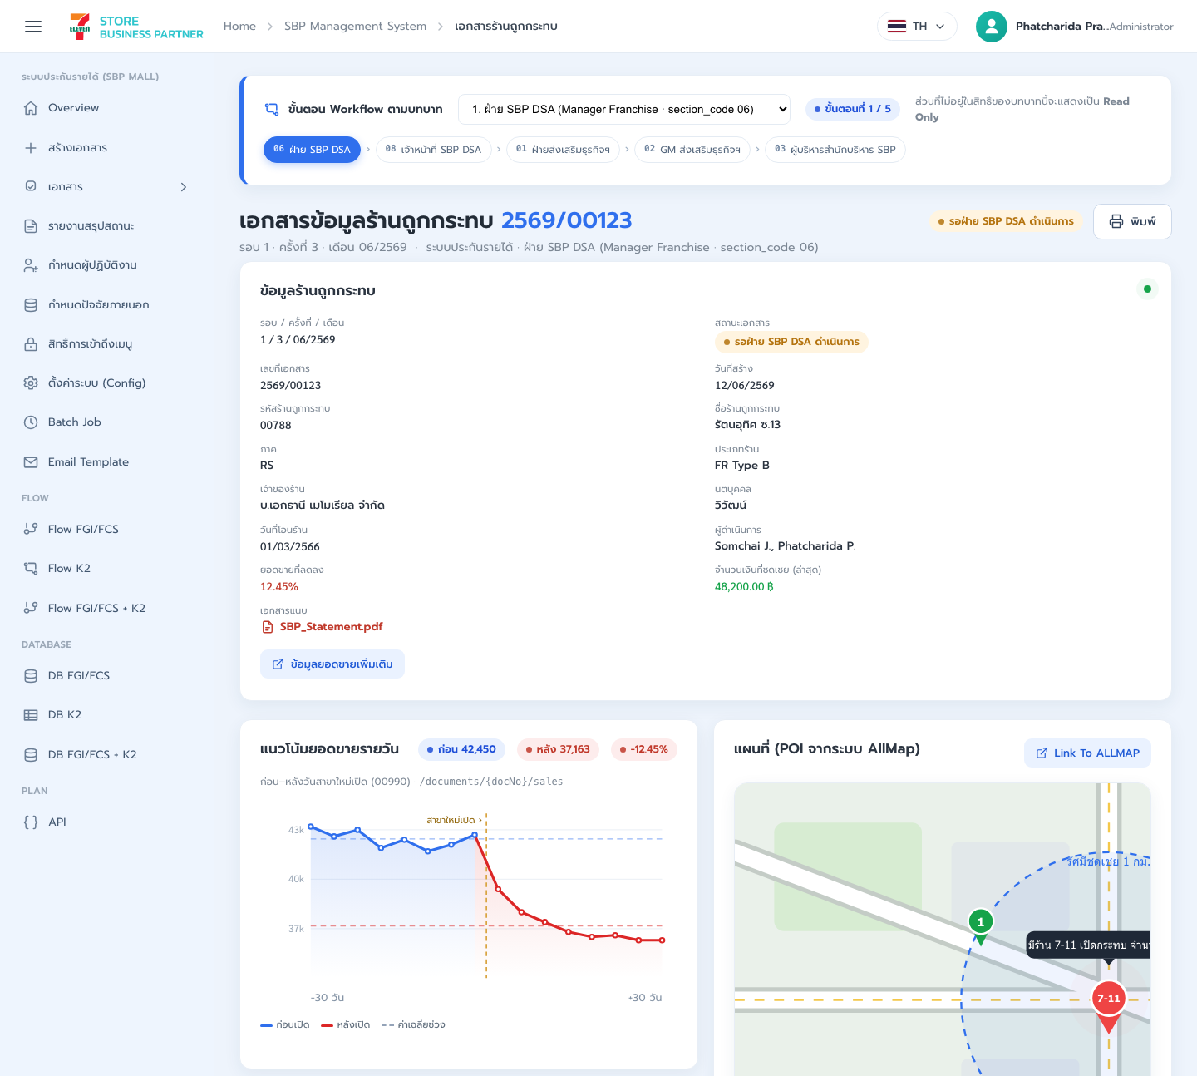
รูปที่ 1: Screenshot: k2-document-01.png
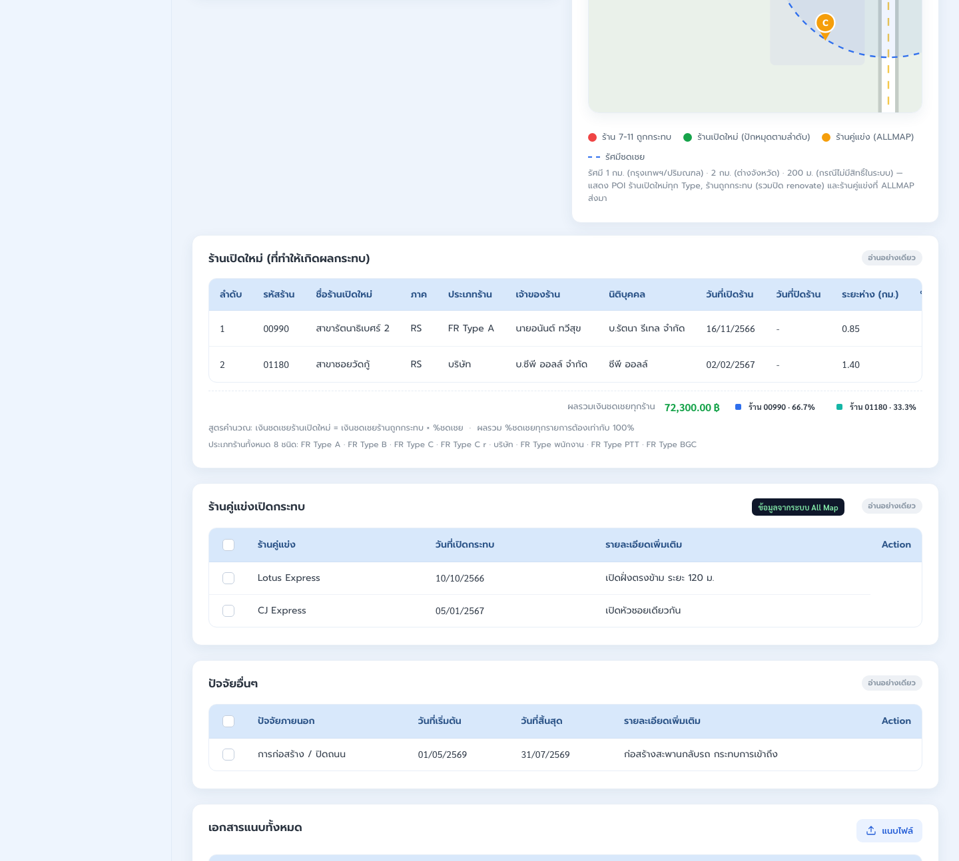
รูปที่ 2: Screenshot: k2-document-02.png
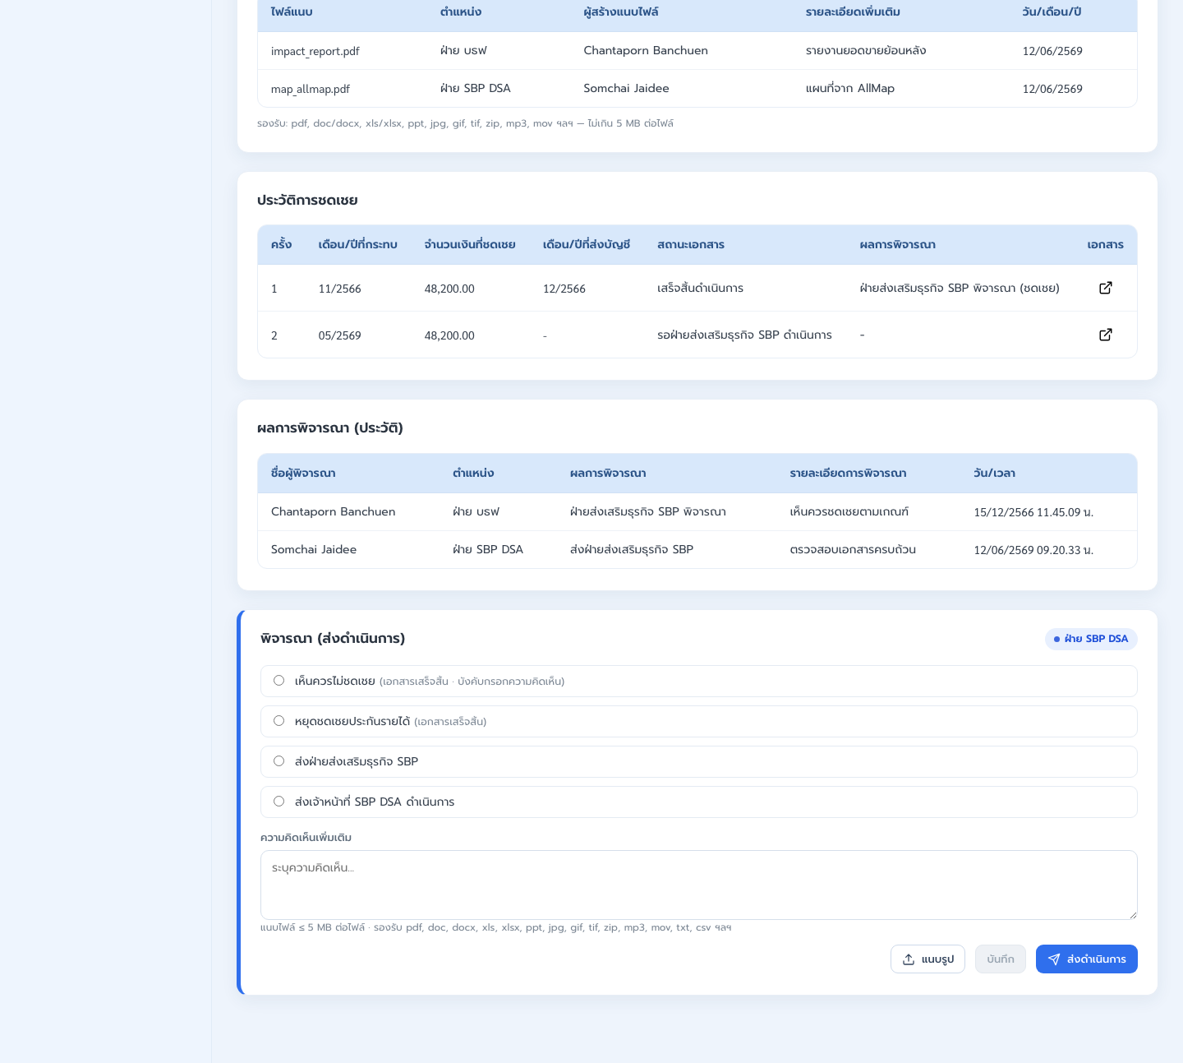
รูปที่ 3: Screenshot: k2-document-03.png

4. Implementation Flow Diagram (Reference)
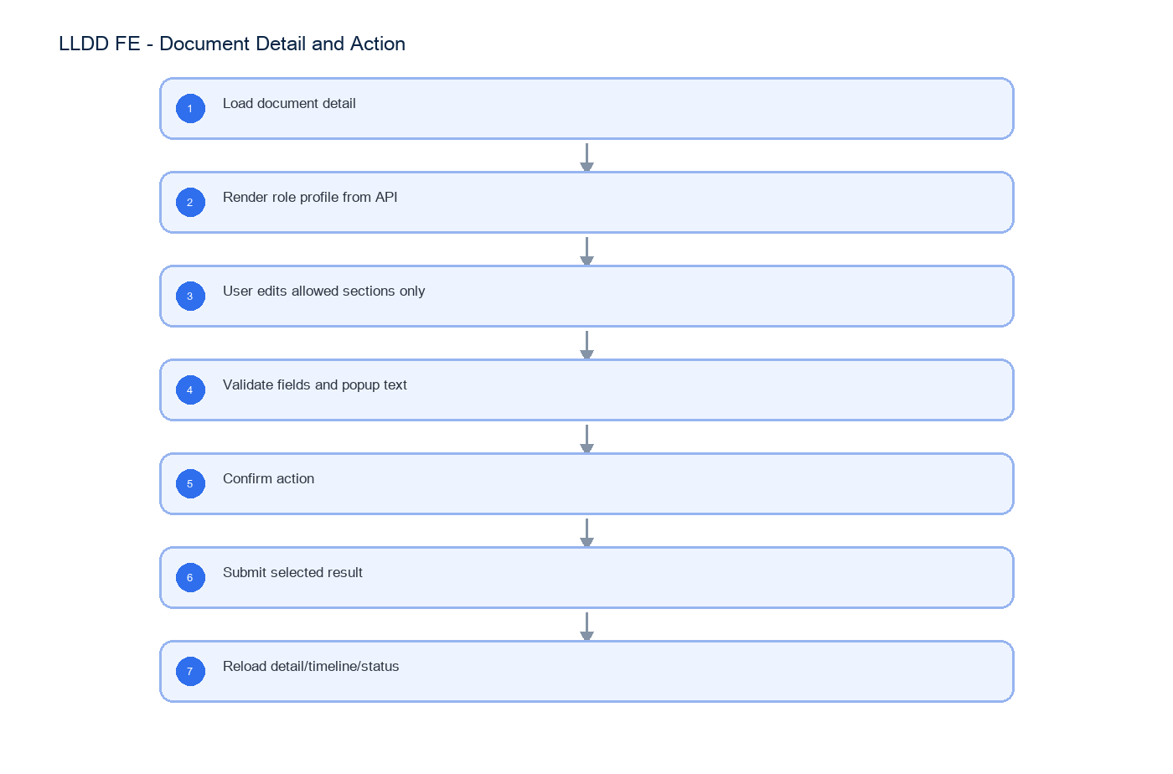
รูปที่ 4: Implementation flow reference: LLDD FE - Document Detail and Action

5. Field, Format, and Validation
Field / UI | Format | Validation | Behavior
docNo | YYYY/xxxxx | required when opening existing document | ใช้ปี พ.ศ. และ running 5 หลัก
storeCode | string 5 digits | numeric length = 5 | แสดง leading zero
amount | number, 2 decimals | >= 0 | format `#,##0.00` บาท
percent | number, 2 decimals | 0-100 | ใช้ `%` และรวม allocation ต้องเท่ากับ 100
date | DD/MM/YYYY | valid date | FE แสดง พ.ศ. หาก source เป็น ISO ค.ศ.
attachment | file | <= 5 MB | รองรับ vsd, dwg, afp, pdf, mda, zip, wav, mp3, gif, jpg, tif, tiff, htm, html, txt, xml, mpg, mov, ivs, doc, docx, xls, xlsx, pps, ppt, pot, csv
result | verbatim from actionOptions | required on submit action | FE แสดง radio ตาม `actionOptions` จาก API เท่านั้น
comment | text | required บาง result | trim before submit
compensatePercent | number | sum = 100 | validate before save

5.1 Role-based Render Contract (ไม่ใช่ Routing Spec)
หน้า Document Detail ต้องแสดงผลตาม role profile ที่ API ส่งมาเท่านั้น โดย role profile ระบุ visibleSections, editableSections และ actionOptions สำหรับผู้ใช้ที่ login จริง FE ไม่ต้องมี role switcher และไม่ต้องฝังตาราง action routing ใน production

Section Inventory
Section key | UI section | Default display | Editable by
doc-header | ข้อมูลร้านถูกกระทบ | read-only | -
sec-sales | แนวโน้มยอดขายรายวัน | read-only | -
sec-map | แผนที่ AllMap | read-only | -
sec-newstore | ร้านเปิดใหม่ | read-only | role profile 01
sec-competitor | ร้านคู่แข่งเปิดกระทบ | read-only | role profile 01
sec-factor | ปัจจัยอื่นๆ | read-only | role profile 01
sec-attach | เอกสารแนบทั้งหมด | visible + upload | all action roles upload
sec-calc | คำนวณเงินชดเชย | hidden | visible-only role profile 08
sec-comp-history | ประวัติการชดเชย | read-only | -
sec-decision-history | ผลการพิจารณา (ประวัติ) | read-only | -
sec-action | พิจารณา / ส่งดำเนินการ | visible | current action role

Role × Section Display Matrix
E = แก้ไขได้, R = อ่านอย่างเดียว, H = ซ่อน, Upload = เพิ่มเอกสารแนบได้
Section | 06 ฝ่าย SBP DSA | 08 จนท. SBP DSA | 01 ฝ่ายส่งเสริมธุรกิจฯ | 02 GM ส่งเสริมฯ | 03 AVP สำนักบริหาร SBP
doc-header | R | R | R | R | R
sec-sales | R | R | R | R | R
sec-map | R | R | R | R | R
sec-newstore | R | R | E | R | R
sec-competitor | R | R | E | R | R
sec-factor | R | R | E | R | R
sec-attach | R+Upload | R+Upload | R+Upload | R+Upload | R+Upload
sec-calc | H | R | H | H | H
sec-comp-history | R | R | R | R | R
sec-decision-history | R | R | R | R | R
sec-action | Action set 06 | Action set 08 | Action set 01 | Action set 02 | Action set 03

Action Panel Options
Role profile | Radio options shown | Required comment rule
06 ฝ่าย SBP DSA | เห็นควรไม่ชดเชย; หยุดชดเชยประกันรายได้; ส่งฝ่ายส่งเสริมธุรกิจ SBP; ส่งเจ้าหน้าที่ SBP DSA ดำเนินการ | บังคับเมื่อเลือก เห็นควรไม่ชดเชย
08 เจ้าหน้าที่ SBP DSA | คำนวณเงินชดเชยเรียบร้อย; ส่งกลับฝ่าย SBP DSA | บังคับเมื่อ actionOptions.requireComment=true
01 ฝ่ายส่งเสริมธุรกิจฯ | เห็นควรชดเชย; เห็นควรไม่ชดเชย; ฝ่าย SBP DSA ดำเนินการ (ส่งกลับ) | บังคับเมื่อเลือก เห็นควรไม่ชดเชย
02 GM ส่งเสริมธุรกิจฯ | เห็นควรชดเชย; เห็นควรไม่ชดเชย; ส่งกลับฝ่ายส่งเสริมธุรกิจ SBP | บังคับเมื่อ actionOptions.requireComment=true
03 AVP สำนักบริหาร SBP | เห็นควรชดเชย; เห็นควรไม่ชดเชย; ส่งกลับ GM ส่งเสริมธุรกิจฯ | บังคับเมื่อ actionOptions.requireComment=true

Role Detail Documents
รายละเอียดแบบอ่านง่ายแยกตามบทบาทอยู่ในเอกสารลูก 5 ฉบับด้านล่าง เอกสารหลักนี้เก็บเฉพาะ contract กลางและ matrix รวม
Role | เอกสารรายละเอียด | เนื้อหาหลัก
06 | LLDD-FE-Document-Detail-Role-06-SBP-DSA.pdf | ตรวจความครบถ้วนเบื้องต้นและเลือกส่งต่อ/ยุติตามผลพิจารณา
08 | LLDD-FE-Document-Detail-Role-08-SBP-DSA-Officer.pdf | ตรวจ/ยืนยันผลคำนวณเงินชดเชยและส่งผลพิจารณา
01 | LLDD-FE-Document-Detail-Role-01-Business-Promotion.pdf | ปรับข้อมูลร้านเปิดใหม่ ร้านคู่แข่ง ปัจจัยอื่น และส่งผลพิจารณา
02 | LLDD-FE-Document-Detail-Role-02-GM-Business-Promotion.pdf | อ่านข้อมูลประกอบการอนุมัติวงเงินและส่งผลพิจารณา
03 | LLDD-FE-Document-Detail-Role-03-AVP-SBP.pdf | อ่านข้อมูลประกอบการอนุมัติระดับสูงและส่งผลพิจารณา

Validation Popup Text
Condition | Popup message
กดส่งดำเนินการโดยไม่เลือกผลการพิจารณา | ท่านยังไม่เลือกผลการพิจารณา กรุณาเลือกข้อมูลก่อนกดส่งดำเนินการ
result ที่ requireComment=true แต่ comment ว่าง | กรุณากรอกความคิดเห็นเพิ่มเติม (บังคับกรอกสำหรับผลการพิจารณานี้) ก่อนส่งดำเนินการ
ผลรวม %ชดเชยร้านเปิดใหม่ไม่เท่ากับ 100 | โปรดตรวจสอบ %ชดเชย ของท่าน รวมกันแล้วไม่เท่ากับ 100%

5.1 Input / Progress / Output Contract
Stage | Contract for implementation
Input | GET /api/v1/documents/{docNo}; PUT /api/v1/documents/{docNo}; POST /api/v1/documents/{docNo}/actions
Progress | Load document detail; Render role profile from API; User edits allowed sections only; Validate fields and popup text
Output | Rendered UI state or normalized API response with status/message and audit-ready trace reference.

5.90 Document Detail and Action Component Contract
ID | Component / Scope | Single responsibility | Definition of done
C01 | Document header | โหลดและแสดง docNo, status, impacted store, impact month และ current operator จาก aggregate response | header refresh หลัง mutation และ status badge resolve จาก statusCode
C02 | Store impact/new-store/factor sections | render new-store, competitor และ factor collections ด้วย row key และ typed value mapping | ข้อมูลอ่าน/แก้/ลบตรง editableSections และ percent รวมตรวจได้ 100
C03 | Role-based visible/editable sections | ใช้ visibleSections/editableSections/canAction เป็น source of truth สำหรับ DOM และ focusable controls | section ที่ซ่อนไม่อยู่ใน DOM และ read-only section ไม่มี mutation control
C04 | Action panel by role profile | สร้าง action radio/comment/confirm จาก actionOptions และ requireComment ที่ API ส่งมา | ไม่ hardcode route/nextSection และ block submit เมื่อ result/comment ไม่ครบ
C05 | History/timeline | รวม consideration history, workflow timeline และ invalidate หลัง save/upload/action | ลำดับเวลาใหม่สุดถูกต้องและข้อมูลหลัง submit ไม่ค้างจาก cache เดิม
C06 | Attachment upload/download | upload ด้วย allowlist/5MB/scan state และ download ผ่าน authorized BE stream | BLOCKED/PENDING ดาวน์โหลดไม่ได้และ success แสดงชื่อ/ขนาดไฟล์จาก metadata
C07 | Map/ALLMAP link | เปิด ALLMAP/map และ sales detail ด้วย doc/store context โดยไม่ expose credential | link/adapter ส่ง identifier ถูกตัวและ failure กลับสู่หน้า detail ได้

5.91 Document Detail and Action API Adapter Map
Endpoint | Typed adapter purpose | Invoked by
GET /api/v1/documents/{docNo} | โหลดรายละเอียดเอกสารพร้อม role profile สำหรับหน้า detail | Save section (ปุ่มบันทึก); Submit action (ปุ่มส่งดำเนินการ); Upload file (เลือกไฟล์); Open sales (ข้อมูลยอดขายเพิ่มเติม)
PUT /api/v1/documents/{docNo} | บันทึกส่วนย่อย เช่น ร้านเปิดใหม่/คู่แข่ง/ปัจจัย | Save section (ปุ่มบันทึก); Submit action (ปุ่มส่งดำเนินการ); Upload file (เลือกไฟล์); Open sales (ข้อมูลยอดขายเพิ่มเติม)
POST /api/v1/documents/{docNo}/actions | ส่งผลพิจารณาที่เลือกจาก actionOptions; ตัวอย่าง currentSection=01 จึงเปลี่ยนไป 02 | Submit action (ปุ่มส่งดำเนินการ)
POST /api/v1/documents/{docNo}/attachments | แนบไฟล์ | Upload file (เลือกไฟล์)

5.92 Document Detail and Action Interaction State Machine
Action | Trigger | API / State transition | Expected visible result
Save section | ปุ่มบันทึก | PUT /api/v1/documents/{docNo} | save partial
Submit action | ปุ่มส่งดำเนินการ | POST /api/v1/documents/{docNo}/actions | submit selected result and reload status
Upload file | เลือกไฟล์ | POST /api/v1/documents/{docNo}/attachments | append attachment
Open sales | ข้อมูลยอดขายเพิ่มเติม | GET /api/v1/documents/{docNo}/sales | show chart/detail

5.93 Document Detail and Action Feature Failure Checks
Case | Feature-specific scenario | Expected evidence
FE-01 | เปิดเอกสาร | ส่วน read-only แก้ไม่ได้
FE-02 | save section | % ชดเชยรวม 100
FE-03 | submit without result | action required result
FE-04 | submit approve | upload limit 5MB
FE-05 | upload too large | timeline reload หลัง submit
FE-06 | timeline display | ส่วน read-only แก้ไม่ได้

6. Button / User Action Mapping
Action | Trigger | API / Service | Expected Result
Save section | ปุ่มบันทึก | PUT /api/v1/documents/{docNo} | save partial
Submit action | ปุ่มส่งดำเนินการ | POST /api/v1/documents/{docNo}/actions | submit selected result and reload status
Upload file | เลือกไฟล์ | POST /api/v1/documents/{docNo}/attachments | append attachment
Open sales | ข้อมูลยอดขายเพิ่มเติม | GET /api/v1/documents/{docNo}/sales | show chart/detail

7. API Contract

GET /api/v1/documents/{docNo}
โหลดรายละเอียดเอกสารพร้อม role profile สำหรับหน้า detail
Query Params
{
"docNo": "2569/00123"
}

Request Field Schema
Field | Type | Required | Constraint / Meaning
docNo | string | No | พ.ศ. YYYY/xxxxx

Response
{
"docNo": "2569/00123",
"statusCode": "06",
"viewerRbacRoleCode": "R-XX",
"roleProfileCode": "P-06",
"visibleSections": [
"doc-header",
"sec-sales",
"sec-map",
"sec-newstore",
"sec-competitor",
"sec-factor",
"sec-attach",
"sec-comp-history",
"sec-decision-history",
"sec-action"
],
"editableSections": [],
"canUploadAttachment": true,
"canAction": true,
"actionOptions": [
{
"label": "เห็นควรไม่ชดเชย",
"requireComment": true
},
{
"label": "หยุดชดเชยประกันรายได้",
"requireComment": false
},
{
"label": "ส่งฝ่ายส่งเสริมธุรกิจ SBP",
"requireComment": false
},
{
"label": "ส่งเจ้าหน้าที่ SBP DSA ดำเนินการ",
"requireComment": false
}
],
"impactedStore": {
"storeCode": "01234"
},
"newStores": []
}

Response Field Schema
Field | Type | Required | Constraint / Meaning
docNo | string | Yes | พ.ศ. YYYY/xxxxx
statusCode | string | Yes | canonical code; do not replace with display label
viewerRbacRoleCode | string | Yes | UTF-8; use value domain described by endpoint purpose
roleProfileCode | string | Yes | UTF-8; use value domain described by endpoint purpose
visibleSections | array<string> | Yes | JSON array; element type shown in Type column
editableSections | array<object> | Yes | JSON array; element type shown in Type column
canUploadAttachment | boolean | Yes | UTF-8; use value domain described by endpoint purpose
canAction | boolean | Yes | UTF-8; use value domain described by endpoint purpose
actionOptions | array<object> | Yes | JSON array; element type shown in Type column
actionOptions[].label | string | Yes | UTF-8; use value domain described by endpoint purpose
actionOptions[].requireComment | boolean | Yes | UTF-8; use value domain described by endpoint purpose
impactedStore | object | Yes | JSON object; nested fields listed below
impactedStore.storeCode | string | Yes | exactly 5 digits; preserve leading zero
newStores | array<object> | Yes | JSON array; element type shown in Type column

PUT /api/v1/documents/{docNo}
บันทึกส่วนย่อย เช่น ร้านเปิดใหม่/คู่แข่ง/ปัจจัย
Request
{
"newStores": [
{
"newStoreCode": "22864",
"compensatePercent": 100
}
]
}

Request Field Schema
Field | Type | Required | Constraint / Meaning
newStores | array<object> | Yes | JSON array; element type shown in Type column
newStores[].newStoreCode | string | Yes | exactly 5 digits; preserve leading zero
newStores[].compensatePercent | integer | Yes | number 0..100 with 2 decimals

Response
{
"message": "saved"
}

Response Field Schema
Field | Type | Required | Constraint / Meaning
message | string | Yes | UTF-8; use value domain described by endpoint purpose

POST /api/v1/documents/{docNo}/actions
ส่งผลพิจารณาที่เลือกจาก actionOptions; ตัวอย่าง currentSection=01 จึงเปลี่ยนไป 02
Request
{
"result": "เห็นควรชดเชย",
"comment": "เห็นควรชดเชยตามหลักเกณฑ์"
}

Request Field Schema
Field | Type | Required | Constraint / Meaning
result | string | Yes | UTF-8; use value domain described by endpoint purpose
comment | string | Yes | trimmed UTF-8 Thai text; required by operation/business rule

Response
{
"statusCode": "02",
"nextSection": "02",
"message": "submitted"
}

Response Field Schema
Field | Type | Required | Constraint / Meaning
statusCode | string | Yes | canonical code; do not replace with display label
nextSection | string | Yes | canonical code; do not replace with display label
message | string | Yes | UTF-8; use value domain described by endpoint purpose

POST /api/v1/documents/{docNo}/attachments
แนบไฟล์
Request
{
"file": "multipart/form-data <= 5MB"
}

Request Field Schema
Field | Type | Required | Constraint / Meaning
file | string | Yes | UTF-8; use value domain described by endpoint purpose

Response
{
"attachmentId": "att-001",
"fileName": "ไฟล์evidence"
}

Response Field Schema
Field | Type | Required | Constraint / Meaning
attachmentId | string | Yes | UTF-8; use value domain described by endpoint purpose
fileName | string | Yes | UTF-8; use value domain described by endpoint purpose

9. Processing Flow
Step | Description
1 | Load document detail
2 | Render role profile from API
3 | User edits allowed sections only
4 | Validate fields and popup text
5 | Confirm action
6 | Submit selected result
7 | Reload detail/timeline/status

10. Acceptance Criteria
- ส่วน read-only แก้ไม่ได้
- % ชดเชยรวม 100
- action required result
- upload limit 5MB
- timeline reload หลัง submit

11. Developer Test Checklist
No | Test
1 | เปิดเอกสาร
2 | save section
3 | submit without result
4 | submit approve
5 | upload too large
6 | timeline display

